Plan de negocios  La compañía Junior CTP Don Bosco | Descripción breve  Presentaremos el plan de negocios de nuestra compañía Junior Acqua Vita y su producto Stelo para el programa La Compañía de Junior Achievement  Acqua Vita
  - Daniella Fonseca Arcia
  - Yohann Caleb Mora Aragón
  - Sebastián Reyes Matarrita
  - Jafet Alonso Rojas Bello
  - Fabiana Rojas Sánchez
  - Isabella Salazar Hernández
  - Zenggi Zhou Avendaño

Tabla de contenidos

Resumen Ejecutivo 4
Naturaleza del Negocio 4
Antecedentes de la idea de negocios 4
Justificación de la idea de negocio 5
Objetivo General 5
Objetivos Específicos 5
Metas 5
Misión 6
Visión 6
Valores de la empresa 6
Estudio de Mercado y Mercadeo 7
FODA – MECA 7
Encuesta y el evaluador de encuestas 9
Plan corporativo 11
Mercado meta 11
Logo 11
Slogan 11
Colores corporativos 11
Resumen de nuestra marca 12
Plan de marketing 13
Análisis de la competencia: 13
Estrategia competitiva: 13
Ventaja competitiva: 14
Mezcla de marketing: 14
Estudio Técnico 0
Organigrama 0
Punto de equilibrio 0
Estudio Económico 0
Evaluador de encuestas 0

Resumen Ejecutivo

Acqua Vita es una compañía junior comprometida en ofrecer soluciones innovadoras para el cuidado de plantas ornamentales. Nuestro producto principal, Stelo, está diseñado para optimizar el riego de plantas, permitiendo a nuestros clientes mantener entornos verdes y saludables mientras ahorran tiempo en sus actividades diarias. Nuestra visión es formalizarnos como empresa registrada en el Registro Nacional para expandir nuestras ventas a nivel nacional y convertirnos en la empresa junior líder en el mercado.
Nuestro modelo de negocios se centra en la diferenciación y el aprovechamiento de recursos locales. Utilizamos el laboratorio de manufactura del colegio (PROLAB) para la producción, lo que nos permite mantener costos bajos y controlar la calidad del producto. Además, nos apoyamos en la reputación de nuestra institución para obtener patrocinios y financiamiento.

Naturaleza del Negocio

Antecedentes de la idea de negocios
Las plantas, además de su motivo de existencia en la naturaleza, son parte de la vida cotidiana del ser humano como por ejemplo utilizarse para la decoración de ambientes, tanto en interiores como exteriores.
Hoy en día, el uso de esta técnica de decoración con plantas se ve reflejada en jardines, tanto grandes como pequeños, sin embargo, estos conllevan una gran responsabilidad, porque necesitan de tiempo y cuidado, y hay que tomar en cuenta que muchas personas quieren tenerlas en sus ambientes de hogar u oficina y no pueden estar pendientes de muchas de las necesidades de ellas debido a que tienen una agenda muy atareada. De esta problemática, que es más común de lo que pensamos, nace Acqua Vita, que busca darle opciones para ahorrar el tiempo de las personas y que puedan tener plantas sin necesidad de afectar el tiempo del que disponen.
Nuestro público meta son personas de 25 a 40 años, las cuales, como se dijo anteriormente, ya pueden estar en una etapa de la vida donde tienen su casa, apartamento, etc. Y tal vez no disponen de mucho tiempo ya que un alto porcentaje trabaja y estudia a la vez. Estamos conscientes también de que muchos de ellos pueden vivir en pisos de apartamentos tipo torre, por lo que el espacio se ve reducido, pero el deseo de tener plantas sigue lo siguen manteniendo. Por lo tanto, nuestros productos ofrecen diseños innovadores y llamativos para que no solo la planta pueda decorar el hogar, sino que también las macetas que contienen las plantas sean llamativas y muy elegantes.
Sabemos que muchas personas buscan un mejor precio que una alta calidad, sin embargo, Acqua Vita busca tener un balance entre calidad y precio, porque estos dos factores son de suma importancia a la hora de decidir si vamos a comprar el producto o no, por eso, teniendo en cuenta al público meta al cual estamos destinados y sus condiciones de vida, siempre vamos a buscar este balance para alentar a las personas a comprar el producto.

Justificación de la idea de negocio
Este producto va orientado a un público meta de entre los 25 a 40 años, cuyo estilo de vida es muy acelerado debido a que deben cumplir una serie de responsabilidades laborales o de estudio, por esta razón muchas veces suelen llegar a altas horas de la noche a su casa y no tienen el suficiente tiempo disponible. Estas personas suelen vivir en zonas urbanas y en espacios muy reducidos como torres. Dentro de esta población se puede observar una atracción por las plantas de interior, pero debido a todos los factores mencionados anteriormente se les dificulta darles un cuidado adecuado.
Siendo la falta de tiempo una de las mayores problemáticas por la cual estas personas no pueden dedicarles el cuidado necesario a las plantas. Por esta razón y para solucionar este problema a nuestro público meta se busca crear una maceta de autorriego, esta misma contiene un tubo en el cual se coloca agua y la planta va absorbiendo la cantidad que ella necesite según su naturaleza, sin estar pendiente sobre cuánta agua necesita la planta.
Dentro de nuestra propuesta se buscan solucionar otros problemas, no necesariamente de tiempo, sino que, también orientados a otras áreas, como por ejemplo poder mantener las plantas vivas para poder decorar distintos espacios de interiores, eso mismo contribuye a la relajación de las personas y la despreocupación por si ya regaron las plantas o no.

Objetivo General
Crear un artefacto que permita el riego según las necesidades de las plantas ornamentales, con el fin de que se brinde un ahorro de tiempo a las personas con estilos de vida acelerados, brindando facilidad en el cuido de estas plantas.

Objetivos Específicos
1. Distinguir el estado actual del mercado de sistemas de riego con el objetivo de que se organicen ideas en torno al producto a confeccionar.
2. Diseñar un artefacto que pueda disponer de agua según la planta va necesitando con el fin de que esta pueda tener un riego independiente de la persona.
3. Seleccionar materiales de construcción resistentes al agua y duraderos que aseguren un manejo adecuado de los recursos con el fin de garantizar la sostenibilidad.
4. Ejecutar la venta del producto en un plazo de tiempo determinado.

Metas
Nuestras metas giran en torno a lograr brindarle a los clientes una optimización de su tiempo para otras actividades esenciales en sus vidas y obtener un beneficio económico como empresa, todo esto en el marco del desarrollo sostenible. Algunas de las metas que tenemos son:
- Que la vida de las plantas sea más duradera asegurado con un riego eficaz.
- Que el producto cumpla con un costo de producción bajo, a la par de una buena calidad.
- Que se brinden cualidades que aseguren a nuestro producto como el mejor ante la competencia.
- Que se obtengan beneficios económicos producto de las ventas.

Misión
Somos una empresa junior que ofrece soluciones innovadoras que facilitan el cuidado de las plantas ornamentales, permitiendo a nuestros clientes disfrutar de entornos verdes y saludables en sus hogares, mientras optimizan su tiempo para otras actividades esenciales en sus vidas.

Visión
Buscamos transformarnos en una compañía formal la cual esté registrada en el Registro Nacional, con el fin de que esta sea capaz de venderse en locales con renombre, de esta manera poder llegar a diversos públicos. Queremos ser la empresa junior número uno que logre comercializar este producto en nuestro país.

Valores de la empresa
● Trabajo en equipo: A lo largo del tiempo que llevamos como empresa junior hemos tenido que trabajar siempre como grupo, escuchando las ideas de los demás y brindando las nuestras; como todo ser humano, el estar solos suele ser un miedo que se encuentra en la sociedad; si estamos unidos como personas o incluso como empresas, podemos lograr grandes avances por una meta en común.
● Respeto: Se vive el respeto dentro de la empresa cuando sabemos escuchar las ideas de los demás y los puntos de vista con respecto a un tema, las tomamos en cuenta y damos una crítica constructiva para poder mejorar. Aplicamos el respeto con las demás empresas y a nuestros clientes les buscamos dar respeto y un servicio que sea de su agrado.
● Compromiso con el medio ambiente: Nuestra empresa junior, en la creación de sus productos pretenden alargar la vida de las plantas.
● Impacto Social: Como empresa junior hemos identificado que para las personas es realmente importante el tiempo, que aplicamos en la vida en general, además de que las plantas, son grandes alivianes del estrés, por lo que, con nuestro producto creamos un balance del tiempo y esta calidad de vida de los usuarios de este.
● Innovación: Creemos en la innovación desde el punto de la elaboración de nuestro producto, nuestra línea gráfica y el sistema de riego que implementamos, la forma en la que lo mostramos se puede observar en el trato al cliente y en la forma en la que vendemos nuestro producto.

Estudio de Mercado y Mercadeo

FODA – MECA

Fortalezas | Mantener
1. Talento joven: Brindamos ideas frescas con un pensamiento diferente. Además, mantenemos un uso constante de tecnologías y herramientas digitales, lo que puede impulsar la innovación y la eficiencia en la compañía.  2. Disposición de grupo: Todos los participantes del grupo mantenemos una interacción constante, en beneficio de todos. Todos tenemos una meta clara y estamos dispuesto a trabajar entre sí, manteniendo un buen ambiente en el grupo.  3. Trabajo colaborativo: Compartiendo ideas, conocimientos, escuchar opiniones de todos los integrantes para lograr objetivos comunes. Manteniendo esta forma de trabajo buscamos impulsar la innovación y la productividad como empresa | 1. Responsabilidad Individual: Es de suma importancia que todos los miembros del grupo mantengamos una responsabilidad individual, para que de esta forma se pueda trabajar correctamente en forma conjunta.  2. Comunicación activa: Es relevante mantener una correcta comunicación y de una forma activa, ya que de esta manera se puede llevar una mejor coordinación entre todas las actividades a realizar, al igual que colabora a la resolución rápida de los problemas debido a las ideas de todos los integrantes.  3. Desarrollo de habilidades blandas: Se podría buscar como mejorar las habilidades blandas de cada integrante del grupo, como por ejemplo liderazgo, trabajo en equipo, comunicación efectiva y resolución de conflictos. Todo esto mejorara la consecución de objetivos comunes.
Oportunidades | Explotar
1. Aprovechar la ventaja de tener un laboratorio de manufactura en el colegio (PROLAB).  2. Gracias al renombre y el apoyo de la institución con respecto a este proyecto, se pueden conseguir oportunidades más fácil como el tema de patrocinios y diferentes ayudas.  3. El conocimiento que los integrantes de esta compañía tienen, ya sea en el área de la tecnología y experiencia por tener que hacer cada año un proyecto en la feria de ciencia y tecnología del colegio (EXPOTEC) | 1. Al usar el PROLAB, se puede fabricar una gran cantidad de productos a un menor costo, también se evita la confusión de trámites, que podría pasar más a menudo si se tuviera que depender de alguien externo.  2. Entre las oportunidades y apoyo que nos ofrece el colegio, se puede ver también la parte de las becas, o sea, que si se requiere, los integrantes de esta compañía no tendrían que invertir en capital y sería más fácil conseguir patrocinios debido a el renombre que tiene la institución.  3. Tenemos la capacidad de desenvolvernos mejor en la presentación del producto, que se aprovechará para promocionarlo tanto en redes sociales como en persona.
Debilidades | Corregir
1. Ausencia de capacitación y experiencia: al ser menores de edad resulta complicado contar con un desarrollo de la experiencia y capacitación alta sobre el manejo de una empresa y todo lo que conlleva la creación de una.  2. Tiempo limitado: debido a que las sesiones son en el tiempo lectivo, no da el suficiente tiempo para formular las ideas y mantener una interacción constante de todos los integrantes del grupo.  3. Ubicación poco conveniente o sedes de los puntos de venta: de acuerdo al mercado seleccionado con el modelo de negocio, establecimos una población o público meta al cual vender, por lo que es de suma importancia el lugar donde se pueda vender.  4. Limitaciones por edad: al ser una empresa junior contamos con algunas limitaciones a la hora de crear nuestra empresa de manera formal y la forma en que algunos de los procesos se realizan. | 1. Apoyo de personas expertas en el tema: con la ayuda de personas que sean expertas o tengan conocimientos sobre el tema, lo que será provechoso para fomentar el conocimiento y formación de los integrantes de nuestra empresa junior.  2. Compromiso externo al horario: establecer una agenda clara con los objetivos específicos a realizar con todos los integrantes del grupo, para lograr coordinar las actividades y el tiempo. Además de utilizar herramientas tecnológicas como lo es la virtualidad para la resolución de los problemas  3. Innovar en las formas de venta: es importante tener claro que no podemos solo tener un punto de venta, ya que no podemos llegar al público o mercado meta de una sola forma; por eso se considera el hacer ventas por redes sociales o por otros puntos de venta.  4. Representantes: como empresa junior podemos confiar en un grupo de delegados mayores de edad que sean los encargados de coordinar y realizar las limitaciones que como menores de edad, nos pueden llegar a dificultar.
Amenazas | Afrontar
1. No se tienen suficientes sesiones como se desean, esto debido a que la institución suele colocar en espacios poco convenientes muchas de las actividades del día a día y la mayoría de días feriados son trasladados a los lunes.  2. El tiempo es, en su mayoría, escaso para la realización de trabajos, ligado a lo anterior, esto debido a que al no poder la cantidad de sesiones que se desean, el tiempo para que se pueda dar la explicación del trabajo a realizar es escaso.  3. No se tiene un lugar muy favorable en términos de espacio, en la feria del producto, hemos de ubicarnos en un lugar donde muy probablemente no se de el reconocimiento ni haya un público tan fugaz como lo habría en otros lugares. | 1. Intentar organizar más sesiones virtuales para maximizar el uso del tiempo  2. Definir plazos de entrega rigurosos para lograr una mayor efectividad: acordar realizar coevaluaciones con respecto al equilibrio entre Tiempo-Calidad del trabajo entregado  3. Generar expectativas favorables por medio de redes sociales el día de la feria: no permitir que el lugar sea un punto en contra --> maximizar el espacio para colocar el stand y permitir que sea visible

Encuesta y el evaluador de encuestas
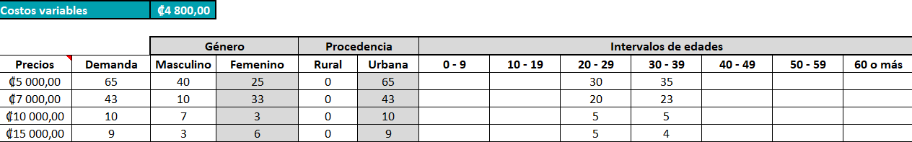
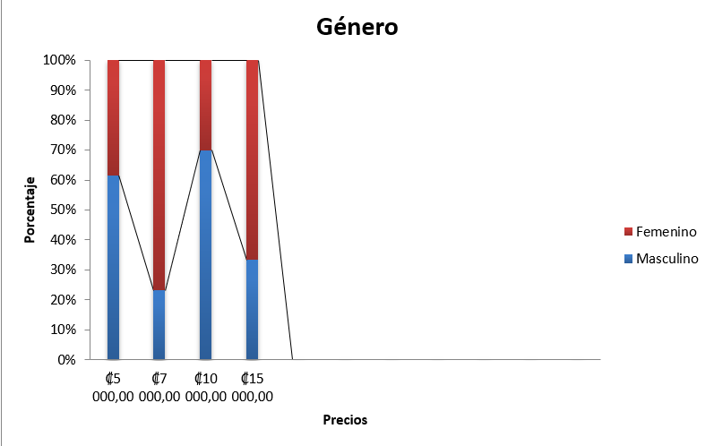
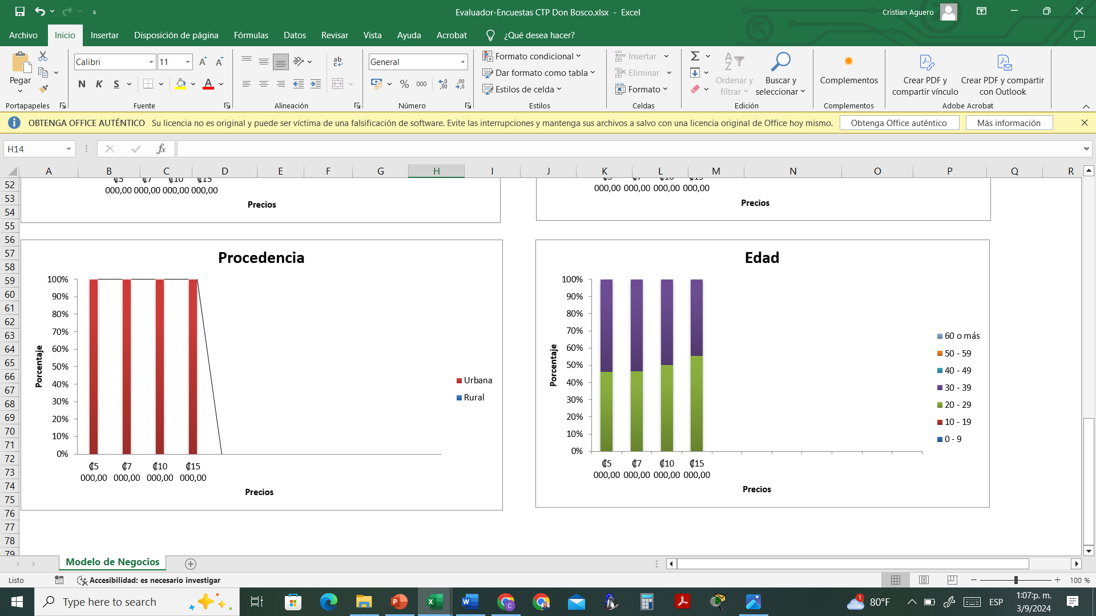

Plan corporativo

Nuestro producto corresponde a un artefacto con forma de tubo, el cual se encargá de realizar el riego constante de agua, dependiendo de la cantidad que la planta necesite, esto sin que las personas estén pendientes del riego constante de la misma, todo esto dependiendo del tipo de planta, cantidad de sol, entre muchos otros factores.

Mercado meta
Género | Edad mínima | Edad máxima | Clase social | Ubicación geográfica
Ambos | 20 | 35 | Media Alta | Zonas como Escazú y Santa Ana

Logo


Slogan
"Mantenga su paz mientras la naturaleza fluye con el tiempo".

Colores corporativos
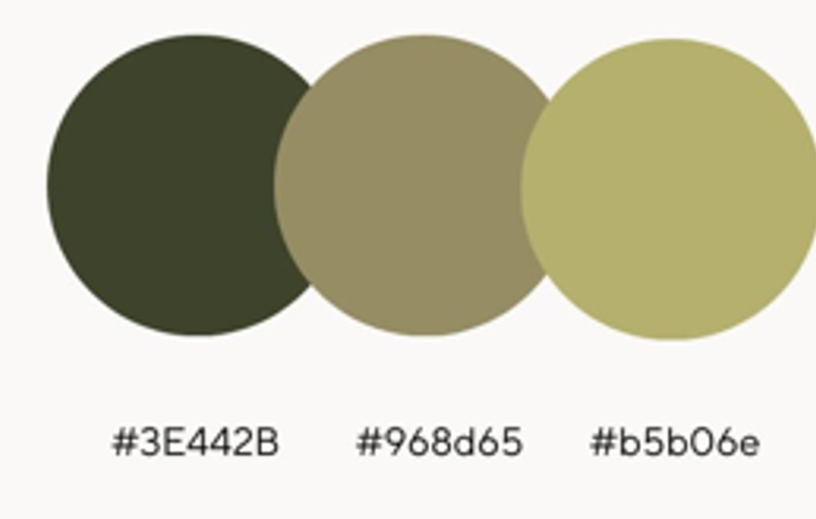

Resumen de nuestra marca
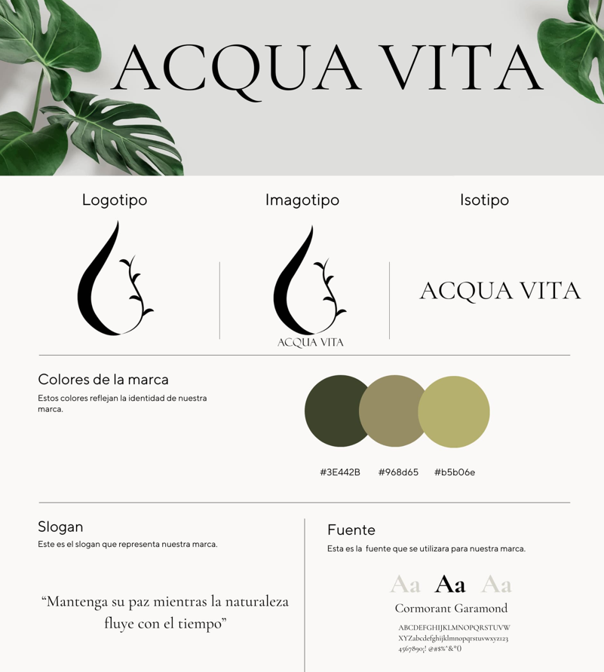

Plan de marketing

Análisis de la competencia:

La competencia en el mercado siempre va a estar, ya sea indirecta o directa; por eso siempre hay que buscar destacar entre los demás productos similares para llamar la atención de las personas. Como competencia directa se puede decir que los productos en Internet que se asemejen al nuestro son una gran amenaza, ya que hay muchas tiendas virtuales como Alibaba que vender por mayor, o sea, que los precios son muy bajos y la gente compra muchos productos a un bajo costo, entonces pueden preferir gastar poco y tener muchos productos parecidos. Luego otra competencia directa puede llegar a ser como tal las tiendas físicas que pueden llegar a tener un público y productos parecidos a los de la compañía, más que todo porque puede ser que la tienda pueda llegar a ser más conocida que Acqua Vita y las personas decidan que porque es más conocida es mejor, por eso es competencia directa.
Por otro lado, una de las competencias indirectas que se tienen son los proyectos de los demás participantes del proyecto "La Compañía " de Junios Achievement, debido a que pueden llegar verse vinculados con la naturaleza, como es el caso de Acqua Vita, pero es muy difícil que uno llegue a tener la misma idea que la que tiene nuestro equipo, esto los convierte en una gran competencia indirecta.

Estrategia competitiva:

La estrategia competitiva que hemos seleccionado como empresa junior es la diferenciación, ya que esta nos destaca como empresa ante el mercado competitivo al que nos enfrentamos. De esta manera se resalta las características, misión , visión y valores que marcan la diferencia como empresa hacia nuestros usuarios. Un punto fundamental de nuestra diferenciación es la relación que tenemos con nuestros usuarios, desde el ámbito de lograr dar un alivio en su día a

día a día, hasta la relación a la hora de comprar nuestro producto, buscamos una diferenciación en la relación con nuestros clientes.
Facilitando el reconocimiento, apreciación y valoración de nuestra marca en un mercado competitivo.
Cómo la utilizaremos esta diferenciación, en la manera de cómo buscamos potenciales clientes, es decir por medio de una estrategia de marketing realmente atractiva; cómo podemos llegar a impactar de manera positiva a nuestros usuarios, dándoles una solución factible para una problemática común, también encontramos el punto de que somos únicos en la manera que producimos y empacamos nuestro producto, procuramos dejar una marca en cada dispositivo vendido; por último nos diferenciamos ante los demás ya que como empresa buscamos el bienestar del medio ambiente y una mejora en el bienestar de las personas usuarias de nuestro producto.

Ventaja competitiva:

Los aspectos únicos que diferencian nuestro producto a los demás, nuestro producto se destaca en el diseño, ya que, esto lo hace resaltar, además es diferente a un riego normal, debido a que tiene medidas para la cantidad de agua deseada. De este modo nuestro producto tiene cualidades bastante llamativas y únicas que lo hacen ser diferente y magnífico, marcando una gran diferencia como empresa.

Mezcla de marketing:

Producto:
Descripción: El producto es un tubo cuya función es contener agua y proveer de esta a las plantas, cuando este es colocado en una planta, el agua que tiene va a poder ingresar a la tierra mediante los hoyos que este tiene, está hecho de acrílico y aprovecha la higroscopicidad de la tierra, esta actúa de forma diferente si está seca o mojada; cuando está seca, es porosa y deja que el agua avance con mayor facilidad, pero cuando está mojada es más compacta y pasa menos agua. Gracias a esto la planta recibe de forma autónoma la cantidad de agua que necesita. Importante conocer que el tubo es de un tamaño fijo y viene acompañado de macetas de diversos tamaños.

Atributos: El tubo de riego automático, fabricado en resistente acrílico, ofrece una solución práctica y eficiente para el riego de sus plantas. Esto asegura que sus plantas reciban exactamente la cantidad de agua necesaria, eliminando el riesgo de riego excesivo o insuficiente y a la vez brindarle una facilidad a nuestro público tanto en el bienestar de sus plantas como un ahorro de tiempo en su vida cotidiana.

Empaque: Nuestro producto se presentará en una caja pequeña de cartón. Cada caja contará con un sticker que llevará el logo de nuestro producto y el de nuestra empresa, asegurando una identificación clara y un toque. profesional. Este empaque no solo protegerá el contenido, sino que también reflejará nuestro compromiso con la sostenibilidad y la calidad.
Presentaciones a la venta: Nuestro producto contará con un único tamaño y de un mism material el cual será vendido con un único objetivo.
Precio:
- Análisis del precio de competidores del mercado:
  - Al indagar de los precios de la competencia en el sector nuestro producto se encuentra una variedad de opciones, que van desde productos de primera calidad con características avanzadas hasta alternativas más baratas y básicas. Estas empresas buscar poder obtener una ventaja estratégica ofreciendo un producto de alta calidad a un precio competitivo, aprovechando la fabricación local y los recursos que cuentan. Esto les permite competir eficazmente ofreciendo precios competitivos sin sacrificar la funcionalidad y la durabilidad.
- Estrategia de precio:
  - Aprovechando nuestros recursos y habilidades locales, podemos ofrecer este producto a un precio competitivo que refleje tanto la calidad de los materiales como el valor del trabajo involucrado. Esto permite a nuestros clientes disfrutar de un producto innovador y funcional a un costo accesible y de beneficio para ellos, al mismo tiempo que apoyan el desarrollo de habilidades prácticas en nuestra comunidad.
- A quienes va dirigido:
  - Nuestro producto va dirigido a personas entre 20 y 35 años apasionadas por las plantas, pero que enfrentan desafíos para su cuidado debido a compromisos laborales o académicos. Aunque tienen poco tiempo disponible, valoran la belleza y el ambiente que las plantas aportan a su espacio vital. Buscan soluciones prácticas y de bajo mantenimiento para mantener un entorno verde y acogedor, sin comprometer sus ocupadas agendas.
Plaza:
- Puntos de venta:
  - Se tiene la idea de vender el producto mucho antes de la feria de producto como tal, más que todo para así poder tener un poco más de renombre en el mercado y que las redes sociales estés más activas y así que la promoción del producto sea efectiva. El caso de los puntos de venta es algo variado, ya que hay que tomar en cuenta si las personas compran online o en físico; si fuera el caso de que compraran en físico podría venderse hasta en el mismo colegio, hay muchas maneras que los puntos de venta físicos sean posibles, sin embargo, si se tratara de una página, como una tienda virtual, el usuario puede ordenar el producto, contactar con los integrantes del grupo y así poder entregárselo de la mejor manera y en un buen estado.
- Logística: Logística:
  - Para que el producto llegue en un perfecto estado al punto de venta, tiene que tener una cierta organización por detrás para así poder cumplir este objetivo de la mejor manera. El producto se almacenaría en la institución para así tenerlo siempre a la mano y que no sufra golpes por estarlo transportando de casa en casa, estaría empacado en una caja de cartón para evitar cualquier tipo de golpe y que así llegue en un perfecto estado al cliente. Si fuera el caso de que se abre un tipo de página virtual para el producto, las personas podrían ordenarlo y llegaría a los diferentes hogares mediante un Uber flash.

Publicidad y promoción:
- Creación de páginas web o redes sociales:
  - Redes sociales: mediante un perfil desarrollado en instagram con el nombre Acqua_.Vita, nos mostraremos a nuestros compradores y brindaremos información de nuestros productos.
- Brochures, banners, etc:
  - A la hora de la venta, en nuestro puesto de ventas, estaremos brindando brochures informativos que contienen datos específicos del funcionamiento de nuestro producto, información de seguridad y cuidado de las plantas.
- Brindar ejemplos visuales:
  - Se brindarán ejemplos visuales mediante nuestro perfil de Instagram, los brochures, en posts Instagram que hablamos acerca de nosotros, en el video de promoción y en nuestro stand de ventas

Estudio Técnico

Organigrama
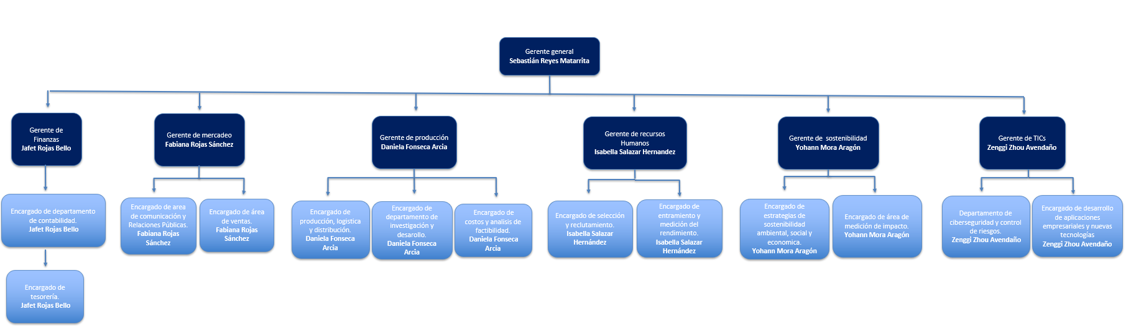

Punto de equilibrio

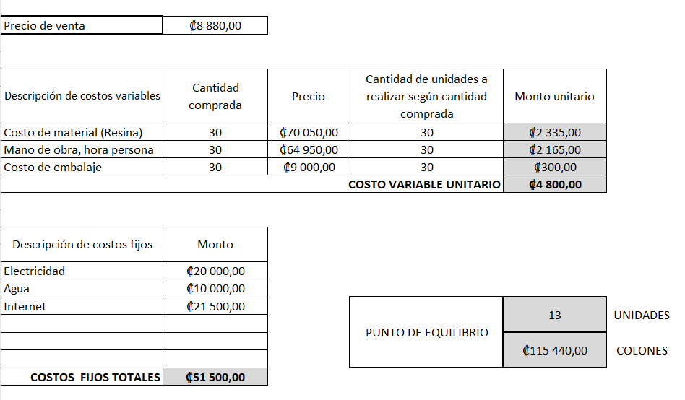

Estudio Económico

Evaluador de encuestas
